

Práctica 7

Inteligencia Artificial

Grupo 05

Borja Aday Guadalupe Luis

Eduardo Bryan de Renovales Alvarado

Índice

1. Consulta 1. 2

1.1. Código consulta 1. 2

1.2. Resultados Consulta 1. 2

1.3. Comentarios Consulta 1. 2

2. Consulta 2. 2

2.1. Código consulta 2. 2

2.2. Resultados Consulta 2. 3

2.3. Comentarios Consulta 2. 3

3. Consulta 3. 3

3.1. Código consulta 3. 3

3.2. Resultados Consulta 3. 3

3.3. Comentarios Consulta 3. 3

4. Consulta 4. 3

4.1. Código consulta 4. 3

4.2. Resultados Consulta 4. 4

4.3. Comentarios Consulta 4. 4

5. Consulta 5. 4

5.1. Código consulta 5. 4

5.2. Resultados Consulta 5. 4

5.3. Comentarios Consulta 5. 4

6. Consulta 6. 5

6.1. Código consulta 6. 5

6.2. Resultados Consulta 6. 5

6.3. Comentarios Consulta 6. 5

7. Consulta 7. 6

7.1. Código consulta 7. 6

7.2. Resultados Consulta 7. 6

7.3. Comentarios Consulta 7. 6

# 1. Consulta 1.

Esta consulta nos pide todos los predicados y objetos de las sentencias que tienen como sujeto la entidad http://collection.britishmuseum.org/id/object/PPA82633.

## 1.1. Código consulta 1.

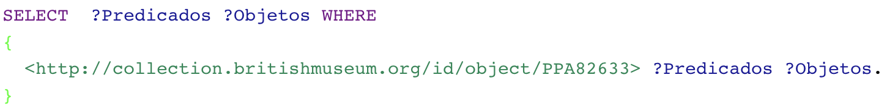

## 1.2. Resultados Consulta 1.

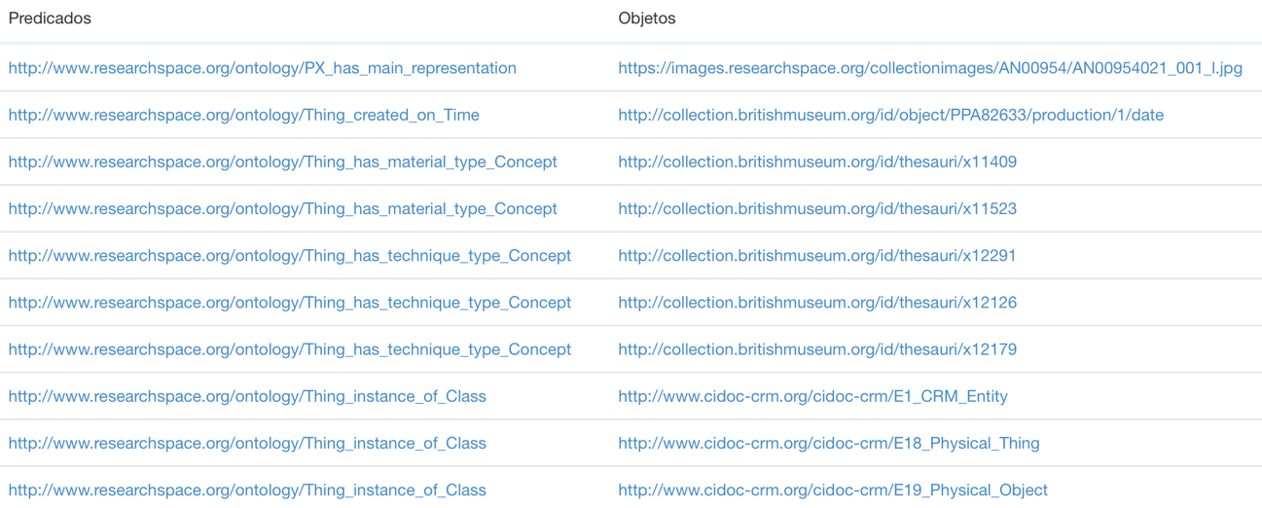

## 1.3. Comentarios Consulta 1.

En esta consulta obtenemos los predicados y objetos relacionados con la entidad dada haciendo un simple WHERE que relaciona la entidad con los predicados y objetos.

# 2. Consulta 2.

La consulta 2 nos solicita el URI de la entidad que representa al autor de la obra anterior y su nombre completo.

## 2.1. Código consulta 2.

## 2.2. Resultados Consulta 2.



## 2.3. Comentarios Consulta 2.

En esta consulta primero buscamos el autor de la obra por medio de la relación “cosa creada por” para luego filtrar los resultados para obtener uno que sea instancia de la clase persona y así poder quedarnos con el URI y el label de dicho autor.

# 3. Consulta 3.

La consulta 3 nos pide el año de la creación de la obra como cadena de texto.

## 3.1. Código consulta 3.

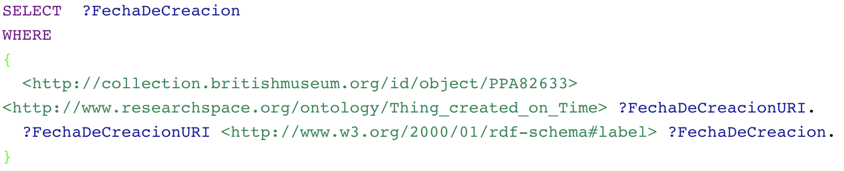

## 3.2. Resultados Consulta 3.



## 3.3. Comentarios Consulta 3.

Primero buscamos la fecha de creación de la obra por medio de la relación “cosa creada en” y luego nos quedamos con su label, de tal manera que nos devuelve el año legible de creación de la obra.

# 4. Consulta 4.

Esta consulta nos solicita el número de obras distintas que han sido creadas por Hendrick Goltzius.

## 4.1. Código consulta 4.

## 4.2. Resultados Consulta 4.



## 4.3. Comentarios Consulta 4.

Para esta consulta comenzamos obteniendo todos los elementos creados por el autor para luego filtrar los que sean cosas físicas y más adelante quedarnos con las obras propiamente, eliminando así referencias a estas obras.

# 5. Consulta 5.

La consulta 5 nos solicita las 5 primeras obras creadas por Hendrick Goltzius una vez estas están ordenadas alfabéticamente por su nombre. Además nos pide mostrar tanto el URI de las entidades como el nombre de la obra.

## 5.1. Código consulta 5.

## 5.2. Resultados Consulta 5.

## 5.3. Comentarios Consulta 5.

Al igual que en la consulta 4 , buscamos las obras creadas por el autor , quedándonos con los nombres de estas para luego ordenarlas por orden alfabético y seleccionar las 5 primeras.

# 6. Consulta 6.

Esta consulta nos solicita las obras creadas por Hendrick Goltzius en el año 1598. Mostrando de cada una de las obras, el URI de las entidades, el nombre y el año de creación.

## 6.1. Código consulta 6.

## 6.2. Resultados Consulta 6.

## 6.3. Comentarios Consulta 6.

Al igual que en la consulta 4 , buscamos las obras creadas por el autor, quedándonos únicamente con la fecha de creación y nombre de las mísmas para luego filtrar y seleccionar solo las que se crearon en 1598.

# 7. Consulta 7.

La séptima y última consulta nos pide las subclases de la clase http://www.cidoc-crm.org/cidoc- crm/E18_Physical_Thing hasta dos niveles por debajo, es decir, hijas y nietas. Teniendo en cuenta que algunas clases hijas pueden no tener subclases.

## 7.1. Código consulta 7.

## 7.2. Resultados Consulta 7.

## 7.3. Comentarios Consulta 7.

Buscamos todas las subclases de “cosa física” que nos dan en el enunciado , para luego hacer la unión con las clases que son subclases de las subclases de cosa física. Obtenemos así el conjunto de todas las clases que son hijas o nietas de la clase “cosa física” inicial.